O setor de Sales Ops, tem como objetivo analisar e acompanhar métricas do processo do setor do Comercial, tal qual, o desempenho dos funcionários e da equipe. Além disso, é necessário o desenvolvimento da otimização do processo de vendas, com a definição das métricas para análise, também conhecidas por KPI, ou seja, *Key Performance Indicator*. Traduzido para o português é definido como: os indicadores chaves de desempenho, utilizados para auxiliar a gestão de empresas. Ademais, Sales Ops ata visões do futuro vivenciadas no presente, gerando planejamento contínuos, identificando riscos e oportunidades, medindo o progresso ao longo do tempo e armazenando informações. De acordo com isto, uma das etapas principais é a geração de relatórios e Dashboards interativos com automatização dos processos, agendamento de atualizações, integração com Python e SQL através da visualização de dados em ferramentas tecnológicas.

Para identificar os objetivos atuais da empresa, em quais métricas seria necessário obter maior insights de dados e análises é necessário mapear os processos, identificando os gargalos para futuras melhorias através de uma reunião com os coordenadores dos setores. Diante disso, as métricas de operações de vendas são importantes porque auxiliam a empresa a monitorar a eficácia de sua operação de venda, identificar áreas de melhoria, orientar a tomada de decisões informadas e alinhar as estratégias de vendas com as metas da empresa, além de analisar consistentemente seus dados de desempenho, identificando áreas de fraqueza ou oportunidades de crescimento e implementando estratégias baseadas em dados para melhoria. Para este processo se tornar em um nível alto de resultados em certo peŕiodo é necessário envolver o aprimoramento do processos de vendas, treinamento dos indivíduos da equipe do comercial, refinamento de geração de leads e métodos de qualificação ou refinamento de abordagens de envolvimento do cliente.

Portanto, as métricas de operações de vendas podem ser rastreadas e analisadas por meio de vários métodos, como relatórios regulares, ferramentas de inteligência de negócios ou plataformas de gerenciamento de relacionamento com o cliente (CRM). O software de análise pode ajudar a visualizar dados, identificar padrões e tendências e fornecer insights acionáveis ​​para a melhoria contínua dos processos e estratégias de vendas. Somente assim, o monitoramento e os ajustes contínuos com base nos insights fornecidos pelo Sales Ops podem ajudar as empresas a impulsionar o crescimento das vendas e atingir suas metas.

Para iniciar o processo é preciso enfatizar algumas questões para ter compreendimento melhor da situação atual da empresa, os quais são:

Qual a situação e onde pretende chegar?

Quais as falhas no processo de vendas e quais as possíveis oportunidades de melhoria?

Quais os indicadores para obter a análise dos dados?

Para obter os dados, poderá ser necessário parametrizar algumas funções do Comercial, construindo certas bases no sistema e configuração de campos obrigatórios. Além disso, será necessário ressaltar aos funcionários a necessidade de preenchimento correto no CRM, para apresentar um preenchimento assertivo no banco de dados, ou seja, será fundamental acompanhamento do setor para perceber se os funcionários estão fazendo o preenchimento correto.

Em relação a realização da análise de dados, primeiramente seria realizada a coleta de dados (através do Spotter (CRM), Pipedrive, RD Station e Fattura), tratamento e mineração pela linguagem de programação: Python. A visualização e Storytelling dos dados por meio de relatórios e Dashboards aconteceria por ferramentas tecnológicas, a fim de conectar e visualizar qualquer dado. Assim, a etapa final da análise dos dados aconteceria de modo a gerar os insights e análise descritiva.

A análise dos dados aconteceria em princípio semanal e mensal, com a geração de relatórios e Dashboards, mas também com a geração de dados úteis a cada dia, com a finalidade de detectar análises de comparação entre a semana anterior. Para esse objetivo seria ideal observar a possível origem de agendamento, a mudança no pitch do SDR, alteração em algo no Marketing, entre outras coisas.

Listagem das métricas para utilização de análises:

1. **Taxa de conversão por etapa;**
2. **Ticket médio e receita por vendedor:** demonstrar a produtividade e eficiência da equipe de vendas;
3. **Ticket médio por equipe/setor:** identificar desempenho abaixo da média, avaliar a efetividade das estratégias de vendas, definição de metas e incentivos;
4. **Ticket médio por produto;**
5. **Visitantes convertidos em Leads;**
6. **Tempo de resposta dos SDR:** resposta rápida = aumento das taxas de conversão, vantagem no mercado, indicar proatividade, disponibilidade e interesse em atender às necessidades do cliente em potencial;
7. **Índice de agendamento por dia:** quantidade de agendamentos que uma pessoa ou uma organização realiza em um determinado dia; avalia a eficiência e produtividade das atividades que estão sendo agendadas e para planejar futuras atividades; identificar possíveis gargalos
8. **Tempo médio de venda / primeiro contato com o Lead e o fechamento da venda:** o tempo médio que um lead leva para se converter em um negócio fechado, abrangendo desde o contato inicial até o fechamento final;
9. **Valor do tempo de vida do cliente;**
10. **CPL =** Custos gerados / Leads gerados;
11. **CAC =** O custo total de aquisição de um novo cliente, incluindo despesas de marketing e vendas, dividido pelo número de novos clientes adquiridos durante um período específico;
12. **Análise de cliente ideal =** X quantidades baseadas na questão de relacionamento, volume e lucratividade;
13. **Horário em que ocorre mais ligações;**
14. **Volumetria das ligações;**
15. **Taxa de abandono de ligações;**
16. **Porcentagem de quem não atendeu;**
17. **Taxa de conversão sem retorno;**
18. **Lead de qualidade:** Atender, visitar e comprar;
19. **Lead sem retorno;**
20. **TMA;**
21. **Valor vitalício do cliente (CLV):** uma projeção da receita total que uma empresa pode esperar de um único cliente ao longo de sua vida como assinante pagante;
22. **Valor Médio do Contrato (ACV):** Receita média anual de cada contrato com o cliente, calculada dividindo-se a receita total do contrato pelo número de contratos;
23. **Receita Recorrente Mensal (MRR):** Representa a receita que uma empresa pode esperar gerar de seus assinantes ativos em um mês;
24. **Receita Recorrente Anual (ARR):** Receita previsível total que uma empresa pode esperar de seus assinantes ativos ao longo de um ano;
25. **New MRR(NMRR):** Receita mensal gerada por clientes novos;
26. **Expansion MRR:** Faturamento mensal decorrente de atualizações de clientes atuais para planos mais caros;
27. **Reactivation MRR:** Receita mensal de clientes que cancelaram o plano e agora estão voltando;
28. **Contraction MRR:** Faturamento mensal perdido em decorrência de quando o cliente troca o seu plano por outro mais barato;
29. **Churn MRR:** Receita mensal perdida por conta de cancelamento de assinaturas;
30. **Net Promoter Score (NPS):** uma medida da satisfação do cliente, calculada por meio de uma pergunta simples e categorizando suas respostas em uma escala de 0 a 10;
31. **Taxa de conversão de leads em clientes:** a porcentagem de leads que eventualmente se tornam clientes pagantes, indicando a eficácia das estratégias de vendas e marketing de uma empresa;
32. **Taxa de ganho:** a porcentagem de oportunidades de vendas que resultam em um negócio fechado e ganho, indicando a eficácia do processo de vendas de uma organização;
33. **Precisão da previsão de vendas:** a diferença entre a receita de vendas projetada e real durante um período específico, que mede a eficácia dos processos de previsão de uma empresa;
34. **Cobertura do Pipeline:** A relação entre o valor total das oportunidades no pipeline de vendas e a cota de vendas para um período específico, que ajuda a determinar se a equipe de vendas tem oportunidades suficientes para atingir suas metas de vendas;

A seguir, seguem informações importantes sobre alguns modelos aplicados ao Sales Ops descritos em artigos, tal qual, o Artigo: “Dinâmica de implantação do Sales and Operations Planning: principais desafios”.

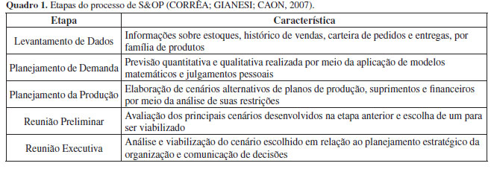

O Modelo de Maturidade de Lapide é realizado por meio de três etapas: Reunião, Integração e Tecnologia, com quatro estágios de evolução, com objetivo principal aprimorar a execução e precisão dos planos, como também determinar as tecnologias apropriadas.

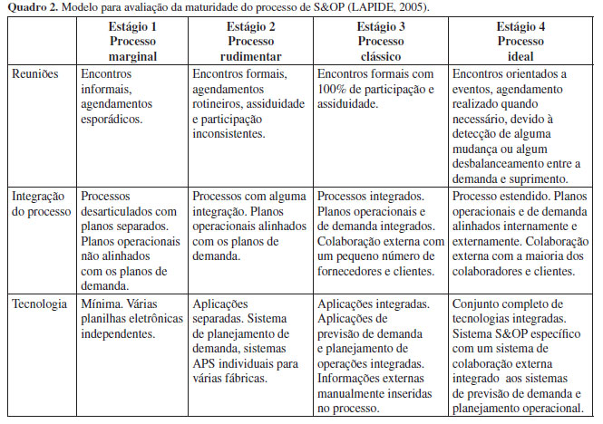

O Modelo de Integração desenvolvido por Grimson e Pyke é realizado pela otimização de lucros pela integração de planos operacionais, por meio de cinco categorias: Reunião, Colaboração, Estrutura Organizacional, Média de Desempenho, Tecnologia da Informação e Integração de Planos, além de possuir cinco estágios de evolução.

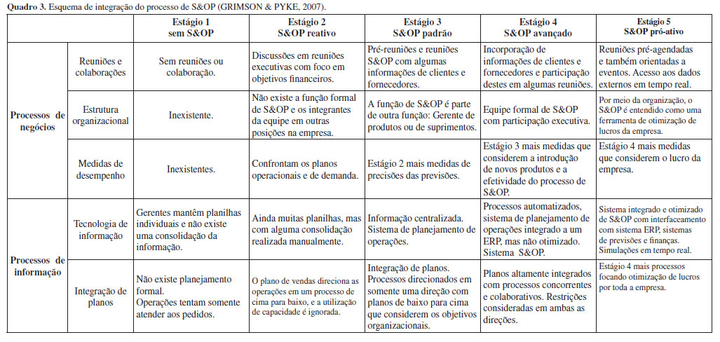

Aqui nesta próxima imagem é apresentado cinco etapas principais em um processo de Sales Ops.

Etapa 01: reunir e revisar dados de vendas e produção do último mês, níveis de estoque atual, ordens não atendidas, previsões estatísticas para os meses seguintes (Machine Learning)

Etapa 02: Definição do plano de vendas para os próximos meses, com base em infos estatísticas

Etapa 03: Plano de suprimentos são revistos de acordo com novo plano de vendas

Etapa 04: Reunião: Impacto no faturamento analisados, propõem soluções e alternativas, análise de diferentes cenários e vantagens

Etapa 05: Apresentação dos principais resultados do mês anterior e riscos para o próximo mês

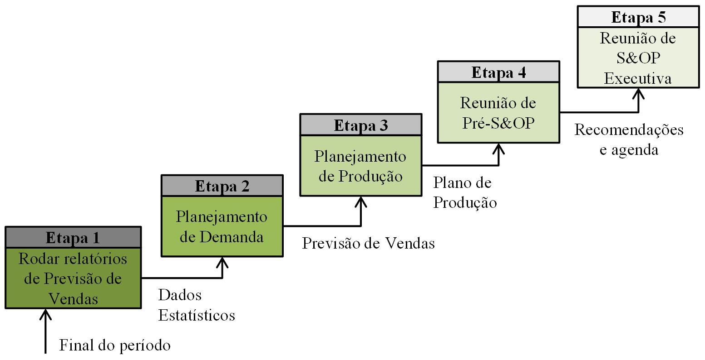

* Volumetria de ligações: Quantidade e total de ligações por pessoas de setor

PBX - ver com João;

* Evolução por período;
* Filtro de poder selecionar a data e conseguir analisar em certo período
* NFE+: Fluxo de leads utilizados e descartados => verificar a data (45 dias) e o motivo de descarte;